中华人民共和国第一届职业技能大赛
四川省选拔赛暨第四届“四川工匠杯”
职业技能大赛

电工项目

技
术
文
件

2020年9月
本文件按照国家职业技能标准（三级）及以上要求，结合国赛技术要求及本次比赛实际情况，适当参照世界技能大赛相关技术要求，由大赛组委会委托电工项目专家组编制，经大赛组委会审核通过，现予发布。
- 项目介绍
  - 项目描述
本赛项为单人赛。要求选手掌握电力拖动技术、工业变频器技术、电气控制与PLC技术，具备机械设备电气系统的安装、调试、编程及维护维修等能力。
  - 考核标准
本赛项以《电工国家职业技能标准》（2018年版）高级工（三级）所规定的技能和相关知识为为主，结合技师（二级）、高级技师（一级）的标准以及中国制造2025和工业4.0对电工工种的新要求，适当增加新知识、新技能等相关内容，关注操作细节，强调操作规范，依据安全规程及环保要求进行竞赛。
  - 选手能力要求
继电控制线路设计、装调技术
PLC编程及调试技术
变频、伺服、步进等驱动技术
HMI组态及调试技术
- 竞赛项目
  - 竞赛内容
本项目竞赛内容包括：继电控制线路设计与装调、PLC编程调试、PLC控制变频器等驱动设备、HMI组态及调试、简单工业网络设置及调试。
  - 竞赛时间安排
本项目分为任务A和任务B,两个任务竞赛时间均为150分钟。参赛人员分两组，1组上午进行任务A比赛，2组上午进行任务B比赛，下午两组交换。上下午比赛之间间隔2.5小时，在此期间进行现场评分和设备恢复。
- 评判标准
本赛项依据参赛选手比赛任务完成的情况实施综合评定，采取裁判组与参赛选手在竞赛结束后面对面的公开评分方式。评分标准结合国家及行业的相关标准和规范，全面评价参赛选手的职业能力，本着“科学严谨、公正公平、可操作性强”的原则制定评分标准。
  - 评分标准
根据参赛选手在规定时间内完成工作任务的情况，结合电工职业国家标准进行评分。满分为100分。各竞赛内容的配分、标准及评分方式如下：
竞赛内容 | 配分 | 评分点与要求 |  | 评分方式
任务A：电气原理图设计绘制、元器件选用、接线及调试 | 45 | 1.参赛选手按竞赛任务书给定的工作要求，进行线路设计。要求科学、合理、规范，符合实际工程功能要求。  2.按照国标绘制电气原理图，包括主回路、控制回路等，图形符号规范。 |  | 结果评分
 |  | 1.元器件选用科学合理。  2.导线布设符合技术规范的要求：线径符合要求，走线合理、整齐、美观、牢靠，无露铜，编码套管齐全、线号正确、朝向一致等。  3.导线连接、布线、线槽加工工艺步骤合理，方法正确，符合工艺要求和安全要求。  4.控制功能满足任务书给定的要求。 |  | 现场过程和结果相结合评分
任务B：PLC编程调试、HMI组态及通信配置等 | 45 | 参赛选手按任务书给定的功能要求完成PLC编程、HMI组态、通信配置等，能实现驱动设备控制及监控，功能符合比赛任务要求。 |  | 结果评分
职业素养与安全意识（总分10分，任务A、B中各分配5分） | 2.5*2 | 工具、仪器仪表的使用符合规范，现场操作安全保护符合安全操作规程，穿戴符合职业岗位要求； | 过程评分
 | 1*2 | 比赛过程中和赛后工具摆放整齐、节约使用耗材； | 过程评分
 | 1.5*2 | 爱惜赛场的设备和器材，保持赛位的整洁。遵守竞赛纪律，尊重裁判员、工作人员等。 | 过程评分
  - 裁判员评判方式
3.2.1裁判组成
3.2.1.1裁判组实行“裁判长负责制”。设裁判长1名，全面负责赛项的裁判分工、裁判评分审核、处理比赛中出现的争议问题等工作。
3.2.1.2裁判组设裁判若干名。负责按照评分细则（评分表）现场对参赛选手进行过程评分和结果评分。
3.2.2成绩评定
3.2.2.1评分细则（评分表）由专家组成员依据工作任务书拟定的工作项目、工作内容，参照相关项目验收的国家标准而制订的评价项目、评价内容和评价标准等制定。
3.2.2.2过程评分是根据参赛选手在操作过程中的规范性、合理性以及完成质量等，评分裁判依据评分细则（评分表）给分。
3.2.2.3结果评分是根据参赛选手完成竞赛任务的项目内容，评分裁判依据评分细则（评分表）给分。
3.2.3 判分方法
为避免评分过程中对评分表的理解和宽严的把握差异，造成评分结果的误差，实现评分的公平公正，本赛项采用流水作业的评分方法。
每个评分小组在组长的统一指挥下，只对本小组负责的项目，按照评分表拟定的评分内容和评分标准进行评分，对评分表的理解有不同意见，对标准的把握不准确时，应请示裁判长，按裁判长的裁决意见理解和把握。
3.2.4违规扣分细则
选手有下列情形，需从比赛成绩中扣分：
3.2.4.1违反竞赛规定,提前进行操作或比赛终止仍继续操作的,由现场裁判负责记录并酌情扣5-10分/次。
3.2.4.2在竞赛过程中，违反赛场纪律，由裁判现场记录参赛选手违纪情节，依据情节扣5-10分/次。
3.2.4.3在调试过程中出现电路短路，使本赛位熔断器熔体熔断或控制柜内断路器跳闸，从比赛成绩中扣3分；使分支支路断路器跳闸，从比赛成绩中扣5分；使总断路器跳闸，从比赛成绩中扣10分。
3.2.4.4浪费材料，污染赛场环境，工具遗忘在赛场等不符合职业规范的行为，视情节扣1-5分。
3.2.4.5在完成比赛任务的过程中，因操作不当损坏比赛设备，不影响他人比赛，从比赛成绩中扣5分；影响他人比赛，从比赛成绩中扣10分；情节严重的，报竞赛组委会批准，由裁判长宣布终止该选手的比赛，竞赛成绩以0分计算。
3.2.5取消竞赛资格
选手有下列情形，报竞赛执委会批准，由裁判长宣布终止该选手的竞赛资格
3.2.5.1在竞赛时段，参赛选手有不服从裁判、扰乱赛场秩序等行为，情节严重的。
3.2.5.2有作弊行为的。
3.2.5.3裁判宣布竞赛时间到，选手仍强行操作拒绝改正的。
3.3 成绩汇总及名次排列
裁判组完成按赛位号登记的竞赛成绩登记汇总后，在全体裁判的监督下解密，产生竞赛选手成绩汇总表。选手名次按比赛成绩从高到低排列；比赛成绩相同，完成工作任务所用时间少的名次在前；比赛成绩和完成工作任务用时相同，任务B得分高的名次在前；比赛成绩和完成工作任务用时相同，任务B得分相同，安全与职业素养得分高的名次在前；前述各项成绩相同的，名次并列。
- 竞赛样题
本赛项以电工《国家职业技能标准》（2018年版）高级工（三级）考核要求为主，适当引入新技能、新知识的要求，并结合赛场设备设计情况，以选拨出优秀选手为目的，采用虚实结合的方式，尽可能利用赛场设备条件多方面地考察选手综合技术能力。
  - 任务A样题
任务A：继电控制系统的设计、安装与调试
分值：50分
时间：150分钟
一、竞赛设备说明
竞赛平台采用标准工业控制柜，柜内安装有万能网孔板，网孔板上已经安装好线槽、元器件等。网孔板下方配有三台三相异步电机。竞赛根据开放式设计、自由组合的思路，选手可根据任务要求，选取元器件并组合成相应的控制电路，完成继电控制系统的设计、接线、调试及工艺整理。
二、任务要求
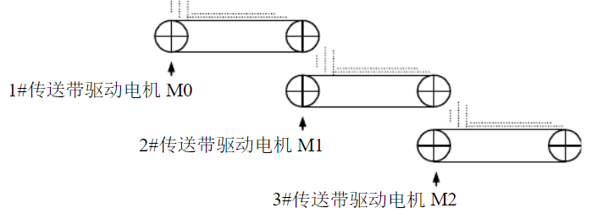
如上图所示的输送带系统由三台电机M0,M1,M2驱动。三台电机均有单独的启动和停止按钮。启动要求：M2启动后M1才能启动，M1启动后M0才能启动；停止要求：M0停止后M1才能停止，M1停止后M2才能停止。
步骤 | 描述
第一步 | 根据控制要求，并结合网孔板上配置的元器件情况选用元器件，完成电气原理图设计
第二步 | 在竞赛平台的网孔板上完成接线
第二步 | 完成调试和线槽盖板加工、工艺整理
注意：
（1）电路应有必要的短路、过载等保护。
（2）电路连接应符合电气线路安装规范和工艺要求，并套装好号码管。
（3）线路整理完成后进行线槽盖板加工，并整理线槽内的导线，最好盖上线槽盖板，柜内外布线要求整齐、美观。

  - 任务B样题
任务B：工业洗衣机控制系统编程及调试
分值：50分
时间：150分钟
工业洗衣机结构采用卧式滚筒型，其内外筒均采用优质不锈钢精制而成，平整光滑，耐腐蚀，不损伤织物。为了操作人员安全，内筒门盖上装有安全锁紧结构，外筒门盖上设有电器互锁装置，如果门没有关好，机器就无法启动，如果运行中门被打开了，机器将立即停止运转。本机传送系统由电机经二级三角胶带传至滚筒主轴，运转平稳，无噪音，经久耐用。工业洗衣机适用于洗涤棉、毛、化纤、丝绸等衣物织品。广泛应用于服装厂，水洗厂，宾馆，酒店，医院，工矿等企业。
工业洗衣机控制系统包括HMI、PLC，驱动器包括变频器、步进电机等。其他电器元件主要包括：三相电动机、步进电动机、进水电磁阀、排水电磁阀、水位开关、安全开关、各种功能选择开关及其他控制柜内低压电器。系统结构如图所示：
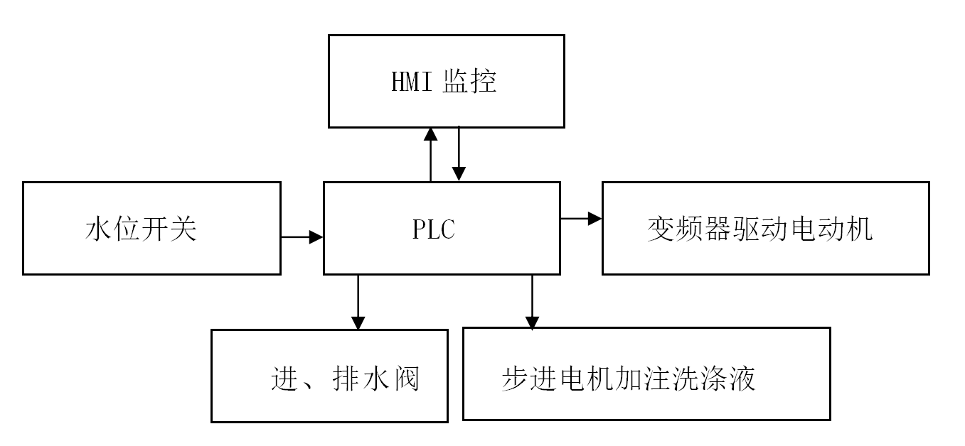
工业洗衣机系统结构图

PLC在系统中处于中心位置，水位开关等是PLC的输入信号，进水阀和排水阀由PLC给定信号来决定其工作状态；三相电动机的工作状态也由PLC控制变频器来决定，步进电机由PLC控制步进电机驱动器驱动。HMI可以完成监控和参数设置。
系统功能要求：
1）工业洗衣机具有普通洗和强效洗两个洗涤功能。为了增强油污洗涤效果，需要对注入的水进行加热。系统的基本任务及要求：操作水位控制按钮进行水位设置（按一下表示低水位，按两下表示中水位，按三下表示高水位，以此循环。同时水位指示灯用常亮和不同频率闪烁来表示不同水位设置），按下启动按钮后洗衣机开始工作；
2）开始注水时同时启动加热器，注水量达到相应的水位开关位置（操作水位控制按钮完成低、中、高水位选择）时停止注水和加热；
3）普通洗：加速时间设为3s，设定频率5Hz，流程为正转20s，停2s，反转20s，停2s，以此反复运行，共运行10次停止。强效洗：设定频率10Hz，其余要求与普通洗相同；
4）排水：根据高中低水位设置不同分别打开排水阀排水20s，15s，10s，排空后脱水30s（以50Hz驱动电机，同时脱水电磁离合器接通）。排水后关闭排水阀再次重复2的洗涤过程，洗涤-排水共重复3次；
5）仅在第一次洗涤-排水流程完成后，由步进电机驱动机构完成洗涤液加注：选择普通洗时，步进电机转速约0.5转/秒，低水位设置时步进电机旋转90度，中水位旋转180度，高水位旋转270度；选择强效洗时，步进电机转速约1转/秒，低水位步进电机旋转120度，中水位旋转240度，高水位旋转360度；
6）洗涤-排水重复3次后工作完成，报警灯闪5s提示；
7）若在工作工程中，按下停止按钮，则强行进入排水脱水流程并停止；
8）若按下急停按钮，电机急停（启动变频器制动功能及电磁机械抱闸），排水阀打开，急停按钮恢复后可以从头开始洗涤流程；
9）要求设有电源指示，必要的工作状态指示；
10）HMI画面上有各控制按钮，能代替各物理按钮、开关进行控制；能进行定时和计数等参数设置；有排水、进水阀、主电机动作状态、步进电机转动角度监控。
编程及调试：
11）根据工艺要求，编写PLC程序，完成HMI画面设计及通信组态，完成调试；
12）设置变频器参数，完成步进电机驱动器设置，完成系统联调。
5. 竞赛场地、设施设备与自带工具要求
5.1竞赛场地、设施设备
5.1.1竞赛工位
单人单工位操作，比赛设备采用工业级标准控制柜。竞赛赛场提供竞赛所需的操作台、椅子、编程计算机等设施，选手不得携带编程计算机、移动硬盘、U盘等储存设备进入竞赛区域。
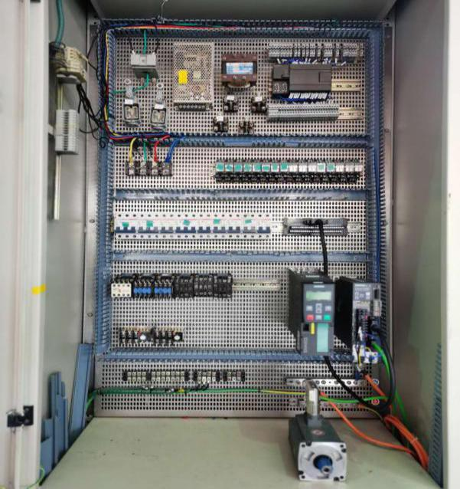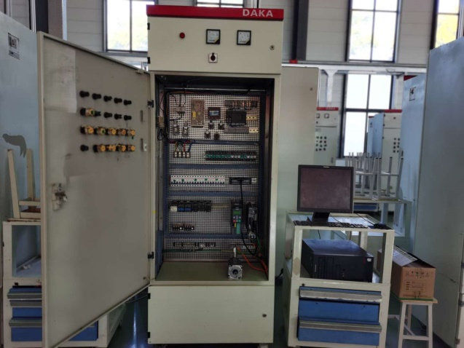
赛场设备及比赛工位
5.1.2赛场设施
比赛方式为单人单工位操作，比赛设备采用工业级标准控制柜。A赛场进行任务A的比赛，设备是配有低压电器和电机的控制柜，并配有选手绘制电气原理图需要的桌椅；B赛场进行任务B的比赛，设备是配有HMI、PLC、变频、伺服的控制柜，并配有编程计算机（预装了STEP 7 MICRO/WIN和MCGS嵌入版软件，D盘上预存了G120,V90,S7-200等设备的手册）。赛场A和赛场B均准备20个工位（含一个备用工位），两个赛场之间有隔断。
每个工位清单如下：

赛场A工位元器件清单
序号 | 名 称 | 型号/规格 | 数量
1 | 控制柜及安装底板（网孔板） | 网孔板尺寸 60*120cm  线槽及元器件已安装 | 1
2 | 桌椅 |  | 1
3 | 电源 | 三相五线制 AC380V±10％ 50Hz | 1
4 | 交流接触器 | CJX2-0901 AC 220V | 6
5 | 辅助触头 | 1NO/1NC | 3
6 | 延时触头 | SK4-222d | 2
7 | 行程开光 | LX1-11 | 4
8 | 热继电器 | TGS4-09314D | 2
9 | 急停按钮 | 1NO/1NC | 1
10 | 按钮 | 1NO/1NC | 8
11 | 选择开关 | 1NO/1NC | 4
12 | 中间继电器 | 线圈电压DC 24V,2NO/2NC | 6
13 | 指示灯 | AC 220V | 10
14 | 低压断路器 | 2P或1P | 5
15 | 低压断路器 | 3P | 3
16 | 三相电机 | 0.55kW星形接法 | 3
17 | 其他 | 导线：规格1.0mm²或1.5mm²  线鼻：线针，U型  其他：尼龙扎带、缠绕管、线槽盖板等 | 若干

赛场B工位元器件清单
序号 | 名 称 | 型号/规格 | 数量
1 | 控制柜及安装底板（网孔板） | 网孔板尺寸 60*120cm  线槽及元器件已安装 | 1
2 | 桌椅 |  | 1
1 | 电源 | 三相五线制 AC380V±10％ 50Hz | 1
2 | PLC | 西门子S7-200 CPU 224XP CN DC/DC/DC | 1
3 | 伺服电机及驱动器 | 西门子V90PTI | 1
4 | 变频器 | 西门子G120 | 1
5 | 触摸屏 | TPC7062TI | 1
6 | 按钮 | 1NO/1NC | 5
7 | 指示灯 | AC 220V | 10
8 | 低压断路器 | 单相 | 5
9 | 低压断路器 | 三相 | 3
10 | 选择开关 | 1NO/1NC | 4
 | 急停按钮 | 1NO/1NC | 1
11 | 开关电源 | 220/24V | 1
12 | 中间继电器 | 线圈DC 24V,2NO/2NC | 10
13 | 电机 | 0.55kW 星形接法 | 3
14 | 计算机 | 安装S7-200PLC编程软件、MCGS组态软件嵌入版 | 1
15 | 其他 | 导线：规格1.0mm²或1.5mm²  线鼻：线针，U型  其他：尼龙扎带、缠绕管等 | 若干
备注：B赛场设备的元器件电气连接已经完成。
5.2 选手自带工具、仪器
本次竞赛由选手自带工具仪表，具体清单如下：
竞赛工具、仪器
序号 | 名 称 | 型号/规格 | 单位 | 数量
1 | 工具箱 |  | 1 | 个
2 | 活动扳手 | 19.3mm | 1 | 把
3 | 尖嘴钳 | 160mm | 1 | 把
4 | 剥线钳 | 剥线范围:直径0.2～6mm²的单股电线 | 1 | 把
5 | 压线钳 | 压接范围：0.25～2.5mm²，适合线针、U型线鼻各一 | 2 | 把
6 | 水口钳 | 6寸/152mm | 1 | 把
7 | 一字螺丝刀 | 2-3×75mm | 1 | 把
8 | 十字螺丝刀 | 75mm，PH0、PH1、PH2各一 | 3 | 把
9 | 一字螺丝刀 | 5-6.5×75mm | 1 | 把
10 | 钢板尺、卷尺 | 20cm/2m | 2 | 把
11 | 电工胶布 |  | 1 | 卷
12 | 塑柄调节式钢锯 | 型号自定（配锯条） | 1 | 把
13 | 剪刀 | 中号 | 1 | 把
14 | 万用表 | 数字 | 1 | 个
15 | 试电笔 | 耐压值不低于 1500V | 1 | 把
16 | 书写工具 | 钢笔或水笔/HB铅笔/三角尺/橡皮/铅笔刀/线号笔 | 1 | 套

参赛选手禁止携带和使用的物品和材料：预先准备的线缆，任何事先准备的资料、程序、存储设备、通信工具，电动工具。选手所带工具与以上清单不符的，应向工作人员报告，经裁判组确认不影响比赛公平的，可以带入赛场使用。
6.竞赛流程及时间安排

序号 | 日期 | 时间 | 内容 | 备注
1 | 第一天 | 8:00-17:00 | 报到
 |  | 14:30-17:30 | 选手熟悉场地
 |  | 17:30 | 领队会议 | 抽取选手分组
2 | 第二天 | 7:40 | 选手分组签到并抽签 | 选手抽取工位号
 |  | 8:00-10:30 | A、B赛场同时竞赛
 |  | 10:30-13:00 | 裁判评分、设备恢复 | 选手封闭管理
 |  | 13:10 | 选手分组签到并抽签 | 选手抽取工位号
 |  | 13:30-16:00 | B、A赛场同时竞赛
 |  | 16:00-19:00 | 裁判评分并汇总成绩

7.竞赛注意事项
（1）参赛选手必须提前30分钟到比赛现场检录，并按指定赛位参加竞赛，迟到15分钟者不得参加比赛。
（2）参赛选手凭证件进入比赛场地，凭抽签号进入相应工位。
（3）报名参赛的选手必须符合参赛标准，严禁冒名顶替，弄虚作假。
（4）参赛选手必须严格遵守大赛规则，服从大赛组委会的安排，规范操作。
（5）参赛选手应严格遵守赛场纪律，除携带竞赛必备的用具外，不得带入任何技术资料、工具存储设备、笔记本电脑、通信工具。
（6）选手在竞赛过程中不得擅自离开赛场，如有特殊情况，需经监考人员或裁判人员同意后作特殊处理。
（7）参赛选手在竞赛过程中，如遇问题需举手向裁判人员提问；参赛选手发现设备或元件问题，应举手向裁判人员报告，经裁判长确认后可予以更换并酌情延长比赛时间；选手需要第一次给设备通电时应举手经过裁判同意后方可合闸，严禁私自合闸；选手之间互相询问按作弊处理。
（8）在竞赛时间结束时应立即停止操作，不得以任何理由拖延竞赛时间。
（9）参赛选手应遵守比赛当地政府和承办单位的防疫规定。
（10）为了赛题保密需要，选手在比赛当天进入考场后到下午比赛结束前应服从封闭管理，手机上交统一保管，两组选手不得接近，不得使用任何通信方式和外界沟通。
（11）组委会统一安排的摄影师可以持证进入赛场拍摄，但是在比赛结束前不得发布比赛细节照片视频；其他人可以在下午比赛时在安全线外参观。
8. 竞赛安全和环保要求
8.1选手防护装备
参赛选手必须按照规定穿戴防护装备，见下表；
选手必备的防护装备
防护项目 | 图示 | 说明
疫情防护 | 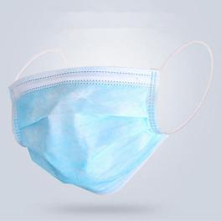 | 人员聚集或人与人近距离接触时佩戴
绝缘保护与足部的防护 | 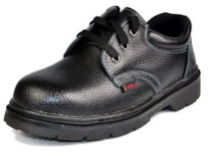 | 绝缘保护，防滑、防砸、防穿刺
工作服 |  | 1、必须是长裤  2、防护服必须紧身不松垮，达到三紧要求  3、女生必须带工作帽、长发不得外露  4、工作服单位信息应必须遮挡（如果赛场统一服装则统一穿着）

8.2选手禁止携带易燃易爆物品，见下表所示，违规者不得参赛：

选手禁带的物品
有害物品 | 图示 | 说明
打火机或火柴 | 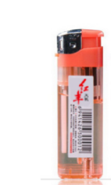 | 严禁携带
酒精 | 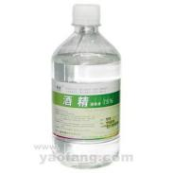 | 严禁携带
汽油 | 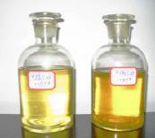 | 严禁携带
有毒有害物 | 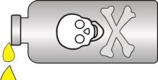 | 严禁携带
8.3赛场安全
赛场必须留有安全通道。竞赛前必须明确告诉选手和裁判员安全通道和安全门位置。赛场必须配备灭火设备，并置于显著位置。赛场应具备良好的通风、照明和操作空间等条件。
8.4 医疗卫生
赛场必须配备医护人员和必须的药品；赛场有公共卫生及突发事件预防与应急处理等工作预案；疫情期间赛场不对外开放。
8.5 绿色环保
竞赛任何工作都不应该破坏赛场内外和周边环境；赛场内禁止吸烟；提倡绿色环保的理念，可循环利用的材料应分类处理和收集，赛场垃圾进行分类处理。
9.参考文献
S7-200 PLC编程及应用 廖常初主编 机械工业出版社
现代电气控制及PLC应用技术 王永华编著 北京航空航天大学出版社
电力拖动控制线路与技能训练 中国劳动社会保障出版社
MCGS昆仑通态教程 http://www.mcgs.com.cn/sc/down_list.aspx?cid=32
西门子S7-200、V90、G120系统手册
https://support.industry.siemens.com/cs/products?mfn=ps&lc=zh-CN

